技能提升补贴申请指引
（2025年）
一、先在国网查证书信息
【技能人才评价证书全国联网查询】
http://jndj.osta.org.cn
重点说明：国网有证书信息，但是省网申请补贴时提示“未查询到证书信息”，说明证书信息虽然已上国网，但是还未上传省补贴系统，耐心等待证书上传省系统后等段时间再申请。
二、然后在省网申请补贴
【广东省人力资源和社会保障厅网上服务平台】
https://ggfw.hrss.gd.gov.cn/gdggfw/index
国网查证书信息
第一步：登录国网查证书信息
【技能人才评价证书全国联网查询】
http://jndj.osta.org.cn/
第二步：选择【职业技能等级证书查询】；
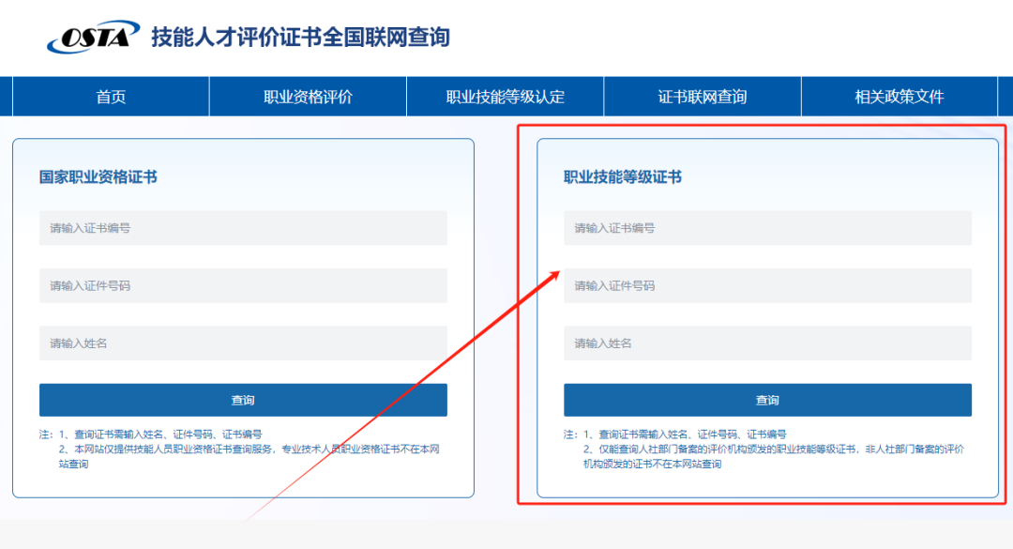

第三步：记住以下四项信息；
1.职业名称；2.职业技能等级；3.评价机构；4.发证日期；
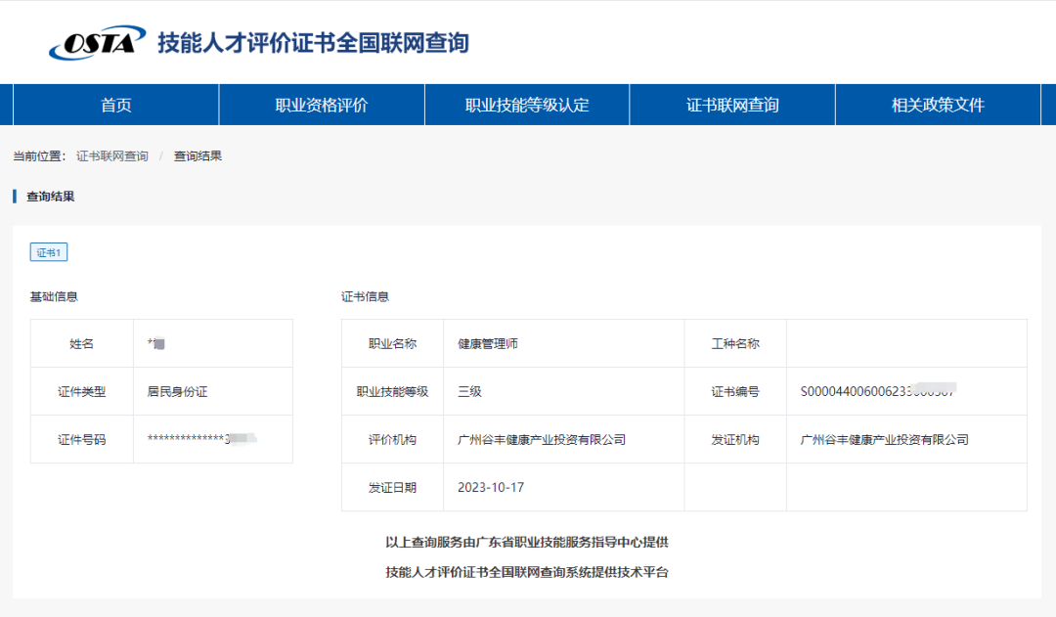

到此完成第一项证书信息查询，继续进行省网补贴申请。

省网申请补贴
第一步：登录省网
广东省人力资源和社会保障厅网上服务平台
https://ggfw.hrss.gd.gov.cn/gdggfw/index
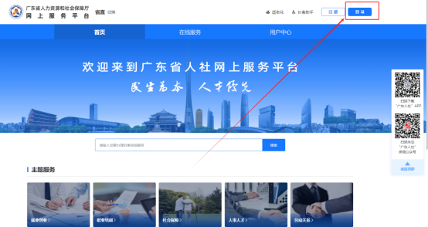
第二步：选择【省统一身份认证】--【粤省事登录】微信扫码登录
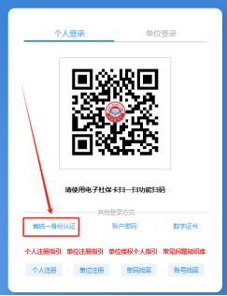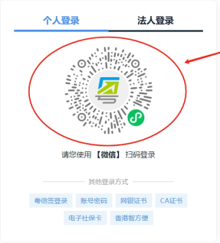
第三步：点击【在线服务】
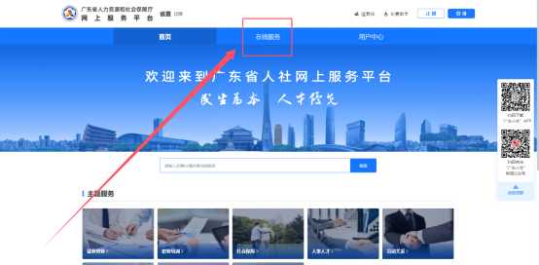
第四步：选择【职业培训】--【补贴申领】--【职业技能提升补贴】--【立即办理】
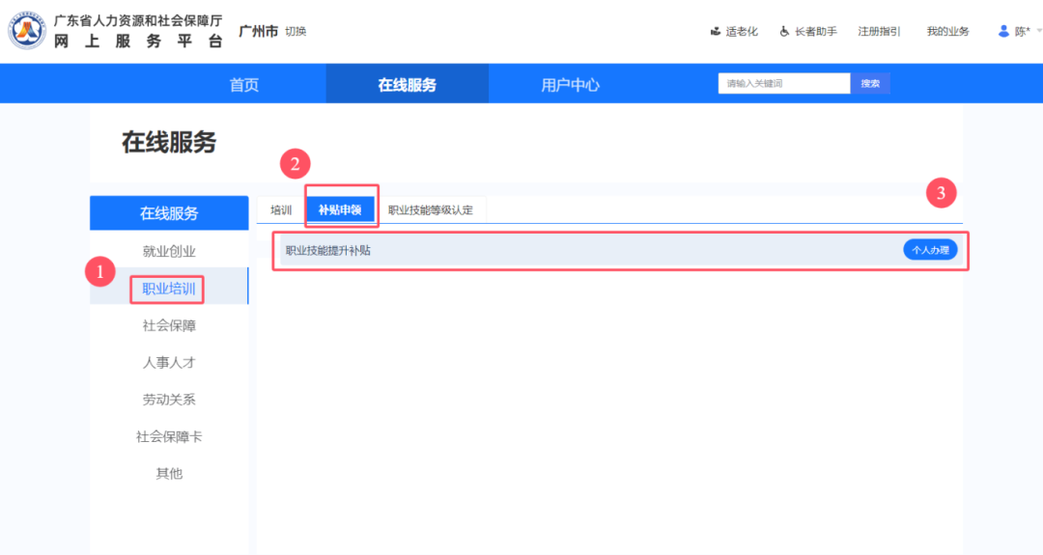
第五步：确认【承诺书】
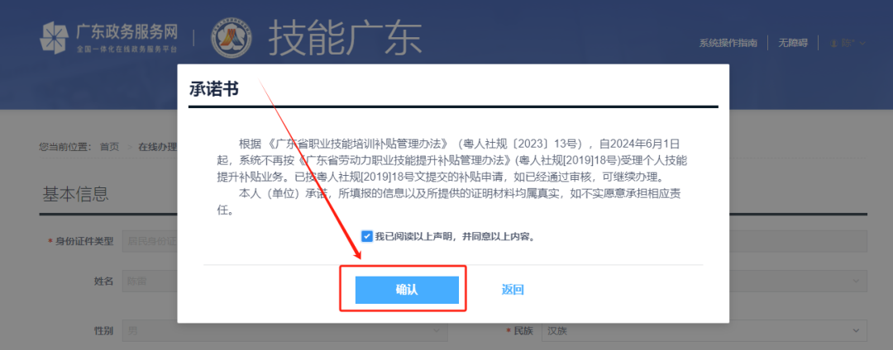
第六步：填写信息
第一页填写【基本信息】--【就业情况】--【培训意愿】
第二页填写【补贴申请信息】--【上传附件】--【提交】
1.基本信息
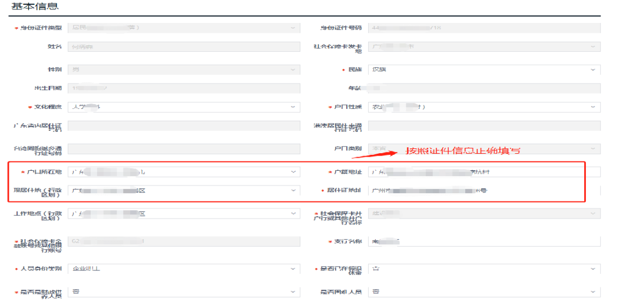
2.就业情况
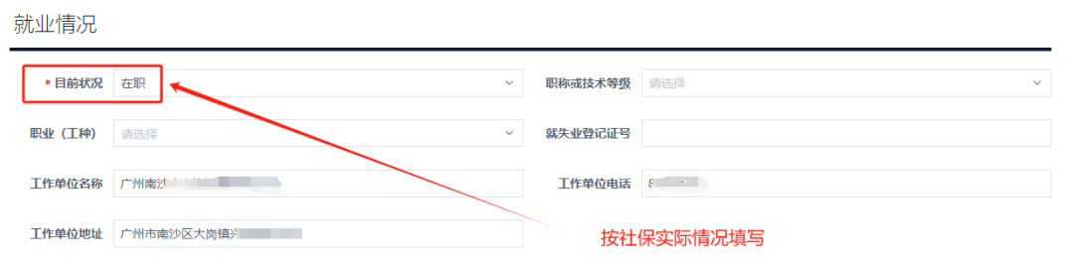
3.培训意愿
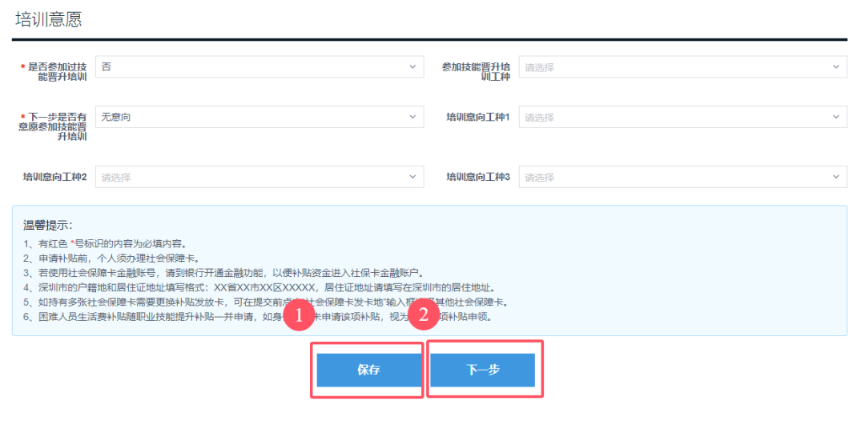
4.补贴申请信息
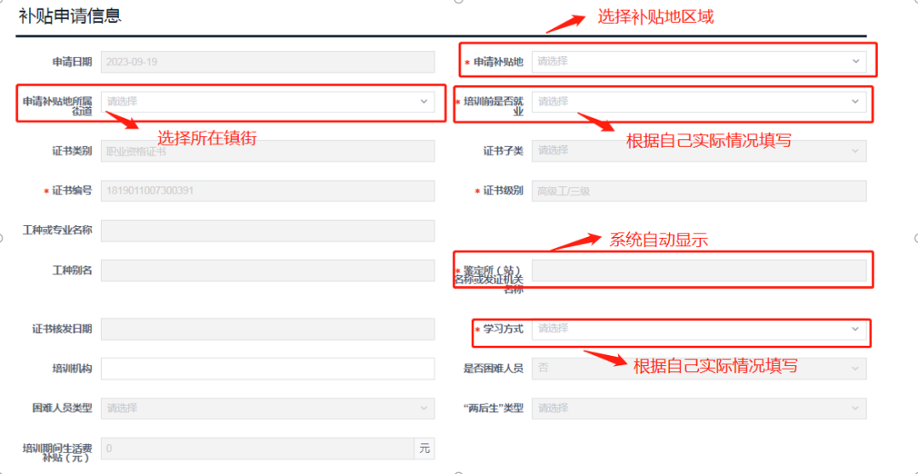
5.上传附件
重点说明：先保存，不要提交，上传附件
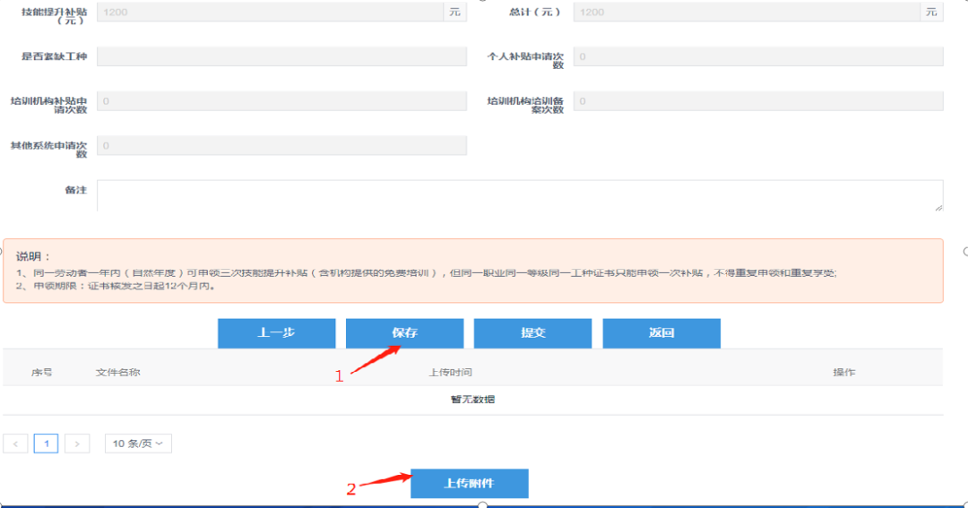
一、请务必根据申报性质填写并上传附件材料。
1.身份证
2.居住证（区外户籍才需提供）
3.技能等级证书
4.社保卡（带开通金融功能的银行账户）
5.学籍报告（系统提示为“**学校在校生***”才需提供）
（一）以“户籍地”性质选择向南沙区申报的人员，附件须上传显示南沙户籍的本人身份证正、反面清晰图片；如身份证尚未能显示为南沙区地址的，须上传户口簿首页及本人页清晰图片。
（二）以“居住地”性质选择向南沙区申报的人员，附件须上传在南沙区办理的有效期内的居住证正、反面清晰图片。
二、系统提示为“**学校在校生***”，如属非全日制在读形式的，需上传“申请页面提示的在读学校信息截图”及相对应的“学籍在线报告”。
三、申报页面中的“支行名称”必须填写本人银行卡所属支行(格式“**银行**支行”）。
请各位申报人务必按照以上要求准确填写信息并上传附件材料，否则申报事项将被退回，由此造成的一切后果，均由申报人自行承担。

6.提交
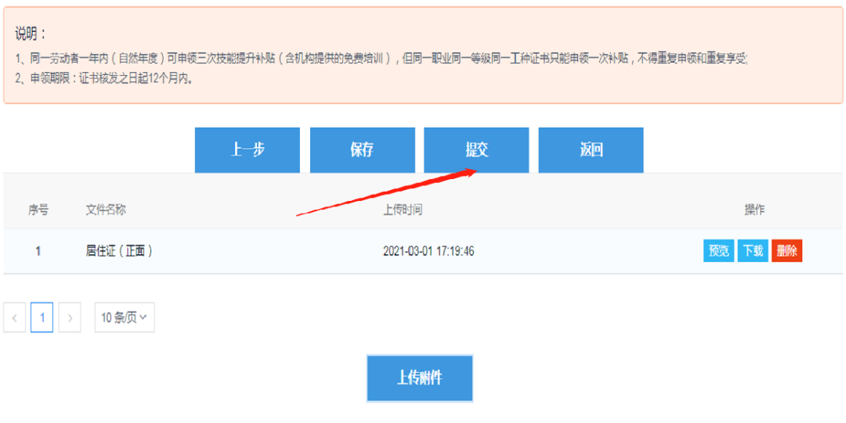

第七步：进度查询
点击【首页】--【事项办理】--【业务进度】
可以查看办理结果
注：右上角会显示办理进度流程到哪一步
1.如果显示失败，需要从第一步重新申清；
2.如果显示退回，直接点击进入修改后重新提交。
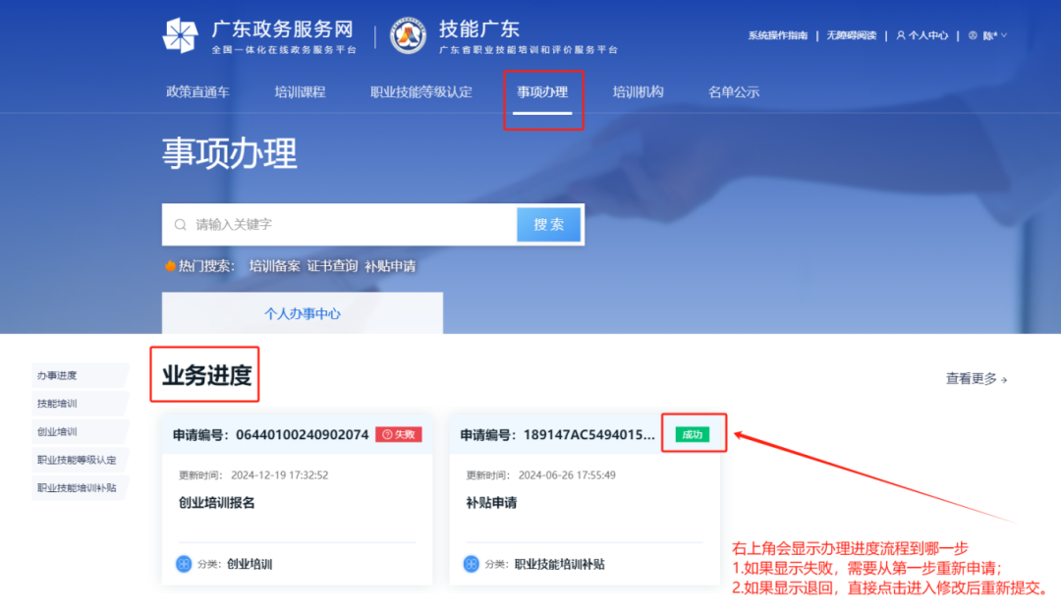
常见问题
一、请务必根据申报性质填写并上传附件材料。
（一）以“户籍地”性质选择向南沙区申报的人员，附件须上传显示南沙户籍的本人身份证正、反面清晰图片；如身份证尚未能显示为南沙区地址的，须上传户口簿首页及本人页清晰图片。
（二）以“居住地”性质选择向南沙区申报的人员，附件须上传在南沙区办理的有效期内的居住证正、反面清晰图片。

二、系统提示为“**学校在校生***”，如属非全日制在读形式的，需上传“申请页面提示的在读学校信息截图”及相对应的“学籍在线报告”。

三、申报页面中的“支行名称”必须填写本人银行卡所属支行(格式“**银行**支行”）。
请各位申报人务必按照以上要求准确填写信息并上传附件材料，否则申报事项将被退回，由此造成的一切后果，均由申报人自行承担。

四、审核失败的原因和处理办法？
大部分审核失败原因为：申请人未按要求填写资料、上传附件材料。处理办法为：登录广东省职业技能提升培训补贴申领管理信息系统网页，在“个人技能提升补贴”—>“办理结果”—>“办理意见”查看审核失败原因，按办理意见修改有关信息和资料。详细要求可以查看申办系统“个人技能提升补贴”—>“办事指南”—>南沙区。

五、如何查看申领补贴进度？
登录广东省职业技能提升培训补贴申领管理信息系统网页，在“个人技能提升补贴”—>“办理结果”中查看“当前环节”。审核流程为：审核—>复核—>公示—>支付审核—>财政支付登记，办结时限：50个工作日。

六、为何申领补贴一段时间后仍显示处于某一个环节？
审核流程共有审核—>复核—>公示—>支付审核—>财政支付登记5个环节，全流程办结时限为50个工作日。在办结时限内显示某一个状态的情况是正常的，请申领人耐心等待。
重点说明：1.未查询到证书信息，说明证书信息还未上传省系统，耐心等待证书上传省系统后再申请；2.申请补贴过程中碰到的问题请咨询相关业务经办部门；3.此指引仅供参考，具体信息请以相关业务经办部门为准。
以上信息来源：粤技能 微信公众号

